山东省昌邑市2014---2015学年度第一学期期末质量检测
九年级数学试题 2015.2
注意事项：
1.本试题分第Ⅰ卷和第Ⅱ卷两部分．第Ⅰ卷，为选择题，36分；第Ⅱ卷，为非选择题,84分；共120分．考试时间为120分钟。
2.答卷前务必将密封线内的项目填写清楚。
3.请把选择题答案和填空题答案填写在答题纸上。
4.第Ⅱ卷的答案和解答过程，必须用蓝黑钢笔或圆珠笔答在有效范围内。

第Ⅰ卷（选择题 共36分）

一、选择题（每小题3分，共36分.请将正确答案选项涂在答题卡相应位置）
1. cos60º的算术平方根等于（ ）
A． B. C.$\frac{\sqrt{2}}{2}$ D.
2. 如图，A、B、P是⊙O上的三点，∠APB=40°，则弧AB的度数为（ ）
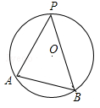
A.50° B.80°
第2题
C.280° D.80°或280°
3.某机械厂七月份生产零件50万个，第三季度生产零件196万个.设该厂八、九月份平均每月的增长率为，那么满足的方程是（ ）
A． B．
C． D．
4.若反比例函数的图像经过点,则该函数的图像不经过的点是（ ）
A.(3，-2) B.(1.-6) C.(-1，6) D.(-1，-6)
5.学校新开设了航模、彩绘、泥塑三个社团，如果征征、舟舟两名同学每人随机选择参加其中一个社团，那么征征和舟舟选到同一社团的概率是 （ ）
A.$\frac{2}{3}$ B.$\frac{1}{2}$ C.$\frac{1}{3}$ D.$\frac{1}{4}$
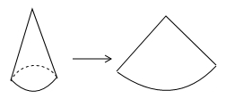
6. 如图，圆锥的侧面展开图使半径为3，圆心角为90°的扇形，则该圆锥的底面周长为（ ）
第6题
A. B.
C. D.

7.在平面直角坐标系中，如果抛物线分别向上、向右平移2个单位，那么新抛物线的解析式是 ( )
A． B．
C． D．
8. 在△ABC中，若，则∠C的度数是（ ）
A. 45° B. 60°
C. 75° D. 105°
9. 如果关于的方程有实数根，那么的取值范围是（ ）.
A． B．且
C． D．且
10.把二次函数$y=\frac{1}{2}x^{2}+4x+6$通过配方，化成的形式，正确的是（ ）
A.$y=\frac{1}{2}(x−4)^{2}−2$ B. $y=\frac{1}{2}(x+4)^{2}+2$
C. $y=\frac{1}{2}(x+4)^{2}−2$ D. $y=\frac{1}{2}(x−4)^{2}+2$
11. 如图，△ABC的三个顶点分别为A（1,2），B（2，5），C（6,1），若函数在第一象限内的图像与△ABC有交点，则的取值范围是（ ）
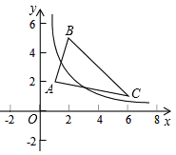
A. B.
第11题
C. D.

12.定义新运算： 例如：，．则函数的图象大致是（ ）
A．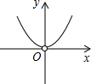 B.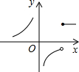C．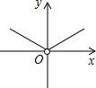 D.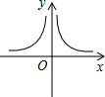

第Ⅱ卷（非选择题，84分）

二、填空题（每小题3分，共18分.请将最后结果填写在答题纸相应位置）
13. 如图所示，△ABC中，E、F、D分别是边AB、AC、BC上的点，且满足，则△EFD与△ABC的面积比为 ．
14. 如图是一个几何体的三个视图，则这个几何体的表面积为 。（结果保留）

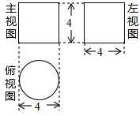
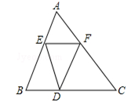
第14题
第13题

15.如图，AB是的直径，BD，CD分别是过上点B，C的切线，且,连接AC，则的度数是
16. 如图，在中，，，，则的面积是 .
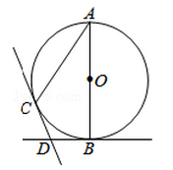
第15题
A
D
B
C
第16题

17. 若是方程的两个实数根，则_______
18. 一个足球从地面上被踢出，它距地面高度（米）可以用二次函数$y=−4\text{.}9x^{2}+\text{19}\text{.}6x$刻画，其中（秒）表示足球被踢出后经过的时间. 则足球被踢出后到离开地面达到最高点所用的时间是 秒.

2014—2015学年度第一学期期末质量检测
九年级数学试题
题号 | 一 | 二 | 三 |  |  |  |  |  | 总分
题号 | 一 | 二 | 19 | 20 | 21 | 22 | 23 | 24
得分
一、选择题（请把选择题答案填在下列表格中，每题3分，满分36分）
题号 | 1 | 2 | 3 | 4 | 5 | 6 | 7 | 8 | 9 | 10 | 11 | 12
答案
二、填空题（本大题共6小题，每小题3分，共18分．）
13. 14. 15.
16. 17. 18.
三、解答题(本题共6个小题，共66分)
19.（本题满分9分）市某楼盘准备以每平方米6000元的均价对外销售，由于国务院有关房地产的新政策出台后，购房者持币观望，房地产开发商为了加快资金周转，对价格经过两次下调后，决定以每平方米4860元的均价开盘销售.
（1）求平均每次下调的百分率.
（2）某人准备以开盘价均价购买一套100平方米的住房，开发商给予以下两种优惠方案以供选择：①打9.8折销售；②不打折，一次性送装修费每平方米80元，试问哪种方案更优惠？

20. （9分）如图，晚上小明站在路灯P的底下观察自己的影子时发现，当他站在F点的位置时，在地面上的影子为BF，小明向前走2米到D点时，在地面上的影子为AD，若AB=4米，∠PBF=60°，∠PAB=30°，通过计算，求出小明的身高．（结果保留根号）．
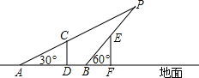

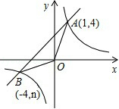
21.（12分）已知：如图，反比例函数的图象与一次函数的图象交于点A（1，4）、点B（﹣4，n）．
（1）求一次函数和反比例函数的解析式；
（2）求△OAB的面积；
（3）直接写出一次函数值大于反比例函数值的自变量的取值范围．

22. （12分）某中学积极组织学生开展课外阅读活动，为了解本校学生每周课外阅读的时间量（单位：小时），采用随机抽样的方法抽取部分学生进行了问卷调查，调查结果按，，，分为四个等级，并分别用A、B、C、D表示，根据调查结果统计数据绘制成了如图所示的两幅不完整的统计图，由图中给出的信息解答下列问题：（1）求出的值，并将不完整的条形统计图补充完整；
（2）若该校共有学生2500人，试估计每周课外阅读时间量满足的人数；
（3）若本次调查活动中，九年级（1）班的两个学习小组分别有3人和2人每周阅读时间量都在4小时以上，现从这5人中任选2人参加学校组织的知识抢答赛，求选出的2人来自不同小组的概率．
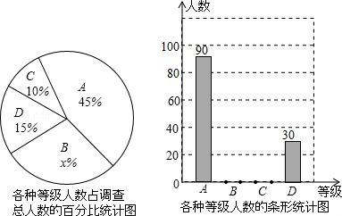

23. （本题满分12分）
如图：AB是⊙O的直径，点E是上的一点，.
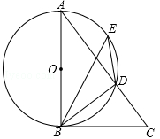
（1）求证：BC是⊙O的切线；
（2）已知AD=3，CD=2，求BC的长。

24. （本题满分12分）如图，已知抛物线与轴交于A（1.0）、B（4,0）两点，与轴交于点C，连接AC、BC，
（1）点C的坐标 ；
（2）求抛物线的解析式；
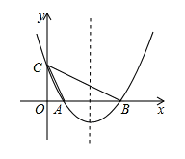
（3）若点P在抛物线上，且点P与A、B两点构成的三角形面积，请求出满足条件的所有点的坐标。

九年级数学试题 （答案）
一、选择题（请把选择题答案填在下列表格中，每题3分，满分36分）
题号 | 1 | 2 | 3 | 4 | 5 | 6 | 7 | 8 | 9 | 10 | 11 | 12
答案 | A | D | C | D | C | B | B | C | A | C | A | D
二、填空题（本大题共8小题，每小题3分，共24分．）
13. 14. 15. 16. 80 17. 10 18. 2
三、解答题
19.解： 1）设平均每次下调的百分率为x，
则6000（1-x）²=4860，
解得：x₁=0.1=10%, x₂=1.9(舍).
故平均每周下调的百分率为10%.……………………5分
（2）方案1优惠：
4860×100×（1-0.98）=9720（元）；
方案2可优惠：80×100=8000（元）.
故方案1优惠.…………………………9分
20. 解：设小明的身高为x米，则CD=EF=x米．
在Rt△ACD中，∠ADC=90°，tan∠CAD=$\frac{\text{CD}}{\text{AD}}$，即tan30°=，AD=$\sqrt{3}$x --2分
在Rt△BEF中，∠BFE=90°，tan∠EBF=，即tan60°=，BF=$\frac{\sqrt{3}}{3}x$ ---4分
由题意得DF=2，∴BD=DF-BF=2-$\frac{\sqrt{3}}{3}x$，∵AB=AD+BD=4，∴$\sqrt{3}$x+2-$\frac{\sqrt{3}}{3}x$=4 --7分
即x=$\sqrt{3}$．
答：小明的身高为$\sqrt{3}$米．------------------------------------------------------------------------9分

21. 解：（1）把A点（1，4）分别代入反比例函数y=，一次函数y=x+b，得k=1×4，1+b═4，
解得k=4，b=3，
反比例函数的解析式是y=，
一次函数解析式是y=x+3； …………4分（每个解析式2分）
（2）如图，
当x=﹣4时，y=﹣1，B（﹣4，﹣1），
当y=0时，x+3=0，
x=﹣3，C（﹣3，0）
S_{△AOB}=S_{△AOC}+S_{△BOC}=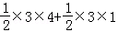=；…………8分

（3）∵B（﹣4，﹣1），A（1，4），
∴根据图象可知：当x＞1或﹣4＜x＜0时，一次函数值大于反比例函数值．
…………12分
22. 解：（1）∵x%+15%+10%+45%=1，
∴x=30； …………1分
∵调查的总人数=90÷45%=200（人），…………2分
∴B等级人数=200×30%=60（人）；C等级人数=200×10%=20（人），
…………4分（求出1个1分）
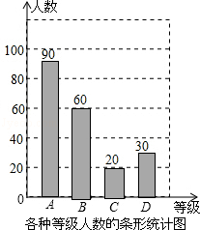
如图：

…………5分
（2）2500×（10%+30%）=1000（人），
所以估计每周课外阅读时间量满足2≤t＜4的人数为1000人；…………7分

（3）3人学习组的3个人用甲表示，2人学习组的2个人用乙表示，画树状图为：
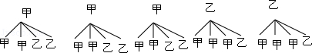，
共有20种等可能的结果数，其中选出的2人来自不同小组占12种，…………10分
所以选出的2人来自不同小组的概率==． …………12分
23.
（1）证明：∵AB是⊙O的切直径，
∴∠ADB=90°，
又∵∠BAD=∠BED，∠BED=∠DBC，
∴∠BAD=∠DBC，
∴∠BAD+∠ABD=∠DBC+∠ABD=90°，
∴∠ABC=90°，
∴BC是⊙O的切线； …………6分

（2）解：∵∠BAD=∠DBC，∠C=∠C，
∴△ABC∽△BDC，
∴=，即BC²=AC•CD=（AD+CD）•CD=10，
∴BC=． …………12分
22.
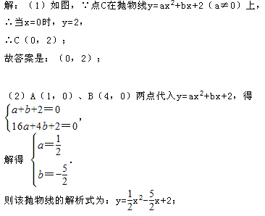
………………1分
………………6分

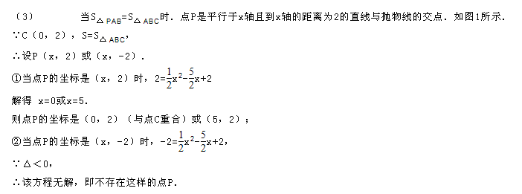
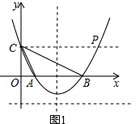
………………12分
………………7分
………10分
………………11分

∴P点的坐标为（5,2）

